

CENTRO ESTADUAL DE EDUCAÇÃO TECNOLÓGICA PAULA SOUZA
FATEC DE PRAIA GRANDE

Tecnologia de Desenvolvimento de Software Multiplataforma

Trabalho de IHC: Analisar um sistema digital

Caio Edimar Santos Silva
Geovanny Ferreira Elias

Praia Grande - SP
abril/2026
1. Introdução

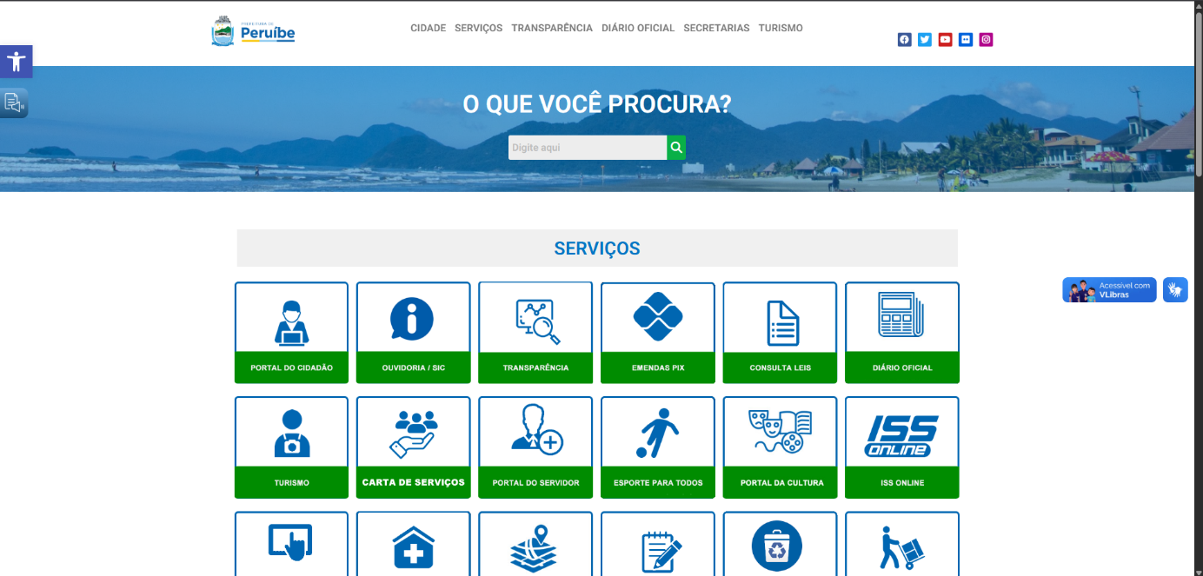
O presente trabalho tem como objeto de análise o portal oficial da Prefeitura Municipal da Estância Balneária de Peruíbe, disponível em https://www.peruibe.sp.gov.br/. Trata-se de um site de caráter público, mantido pela administração municipal, com acesso aberto a qualquer cidadão.
O objetivo deste trabalho é aplicar os conceitos estudados na disciplina de Interação Humano-Computador para identificar problemas de usabilidade, acessibilidade, comunicabilidade e arquitetura da informação no sistema, além de propor melhorias fundamentadas.
O contexto de uso do portal é predominantemente utilitário: cidadãos de Peruíbe acessam o site em busca de serviços públicos, informações sobre a prefeitura, consulta de documentos e canais de contato. O público-alvo é heterogêneo, incluindo pessoas com diferentes níveis de letramento digital, o que torna a acessibilidade e a facilidade de uso aspectos especialmente relevantes.

2. Análise do Sistema

2.1 Interface, Interação e Affordance
A interface do portal utiliza elementos visuais comuns a sites institucionais: logotipo no topo, menu de navegação horizontal, área central de notícias e rodapé com informações de contato. Visualmente o sistema comunica tratar-se de um portal governamental, principalmente pelo uso do brasão municipal e da paleta de cores institucionais.
O tipo de interação predominante é exploratório-informacional: o usuário navega por menus e listas em busca de um serviço ou informação específica, sem um fluxo guiado. Não há mecanismos de busca destacados nem assistentes de navegação.
As principais falhas de affordance identificadas são:
- Botões e links sem nomenclatura descritiva, dificultando o entendimento da ação esperada antes do clique.
- Ausência de barra de busca nas páginas internas — embora a homepage exiba um campo de pesquisa em destaque, ele não está disponível nas demais seções, onde o usuário mais necessita localizar conteúdo.
- Ausência de indicadores visuais claros de interatividade em alguns elementos clicáveis, que se confundem com texto estático.
- Imagens sem texto alternativo impedem que o usuário compreenda o conteúdo visual caso a imagem não carregue.

2.2 Usabilidade
A análise de usabilidade foi conduzida com base nas 10 Heurísticas de Nielsen. As heurísticas 3 (controle e liberdade do usuário), 4 (consistência e padrões), 5 (prevenção de erros), 9 (ajuda aos usuários para reconhecer, diagnosticar e corrigir erros) e 10 (ajuda e documentação) foram verificadas e consideradas parcialmente atendidas ou não aplicáveis ao contexto de portal informacional. As heurísticas a seguir apresentaram problemas identificáveis:
Heurística 1 – Visibilidade do status do sistema: O Speed Index de 13,2 segundos (medido pelo Lighthouse) indica que o usuário permanece sem feedback visual por um tempo excessivo durante o carregamento da página. Não há indicadores de progresso.

Heurística 2 – Correspondência entre o sistema e o mundo real: A nomenclatura de alguns links e seções é burocrática e pouco intuitiva para o cidadão comum, como 'DOM-E' para Diário Oficial.

Heurística 6 – Reconhecimento em vez de memorização: A estrutura de navegação exige que o usuário explore listas extensas sem categorização clara, favorecendo a memorização em detrimento do reconhecimento.

Heurística 7 – Flexibilidade e eficiência de uso: Não há atalhos, pesquisa avançada ou mecanismos de personalização para usuários frequentes.

Heurística 8 – Estética e design minimalista: A página inicial concentra grande quantidade de informações, itens de menu e links sem hierarquia visual definida, gerando poluição visual.

2.3 Acessibilidade
Ferramenta utilizada: Google Lighthouse 13.0.2, executado em modo Desktop com emulação padrão, em 20 de abril de 2026. O portal obteve nota 69/100 em acessibilidade e 49/100 em performance.
Problemas encontrados e relação com WCAG:
- Imagens sem atributo alt → viola WCAG 1.1.1 (Conteúdo Não Textual, Nível A). Impede que leitores de tela descrevam o conteúdo visual.
- Contraste insuficiente entre texto e fundo → viola WCAG 1.4.3 (Contraste Mínimo, Nível AA). Prejudica usuários com baixa visão.
- Botões sem nome acessível → viola WCAG 4.1.2 (Nome, Função, Valor, Nível A). Leitores de tela não conseguem identificar a ação do botão.
- Links sem nome discernível → viola WCAG 2.4.4 (Finalidade do Link, Nível A). Contexto do link não fica claro fora da leitura linear.
- Elementos com role ARIA sem filhos obrigatórios → viola WCAG 4.1.2. Estrutura ARIA mal implementada compromete a navegação assistida.
- Ordem de headings fora de sequência → viola WCAG 1.3.1 (Informações e Relações, Nível A). Prejudica a navegação por cabeçalhos em leitores de tela.
- Tabindex com valor maior que 0 → má prática conforme WCAG 2.4.3 (Ordem do Foco, Nível A). Altera a ordem natural de navegação por teclado.
- Documento sem landmark main → dificulta a navegação rápida por regiões da página em tecnologias assistivas.

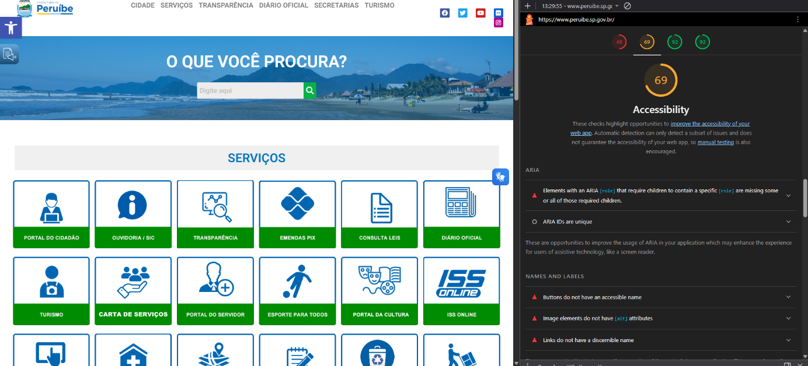

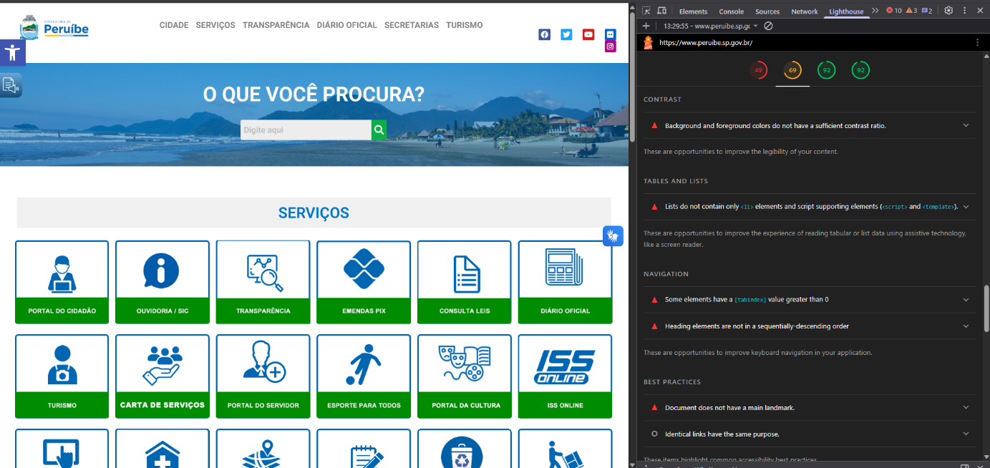

2.4 Comunicabilidade
A análise de comunicabilidade avalia se a interface comunica ao usuário quem é o designer, quais eram suas intenções e como o sistema deve ser usado. Para isso, aplicamos as perguntas propostas pelo método de avaliação de comunicabilidade (MAC/CEM):
"O que é isto?" – O portal não apresenta descrição clara de suas funcionalidades na página inicial. O usuário precisa explorar para entender o que pode fazer no site.

"Para mim?" – O site não segmenta seu conteúdo por perfil de usuário (ex.: cidadão, servidor, empresa). Isso dificulta que o visitante identifique rapidamente se o portal atende à sua necessidade.

"Onde estou?" – A navegação não deixa claro em qual seção o usuário se encontra. Não há breadcrumb (trilha de navegação) visível nas páginas internas.

"E agora?" – Após acessar uma informação, não há indicação de próximas ações ou serviços relacionados. O fluxo termina abruptamente.
Problemas identificados:
- Ausência de mensagens de boas-vindas ou orientação ao usuário novo.
- Linguagem institucional/burocrática em vários títulos e links, dificultando a compreensão do cidadão comum.
- Falta de feedback visual após interações (ex.: envio de formulários de contato).
- Ausência de breadcrumb nas páginas internas.

2.5 Arquitetura da Informação

Sitemap

O mapa do site abaixo representa a estrutura real de navegação do portal, com suas seis seções principais e os respectivos subitens identificados durante a análise:
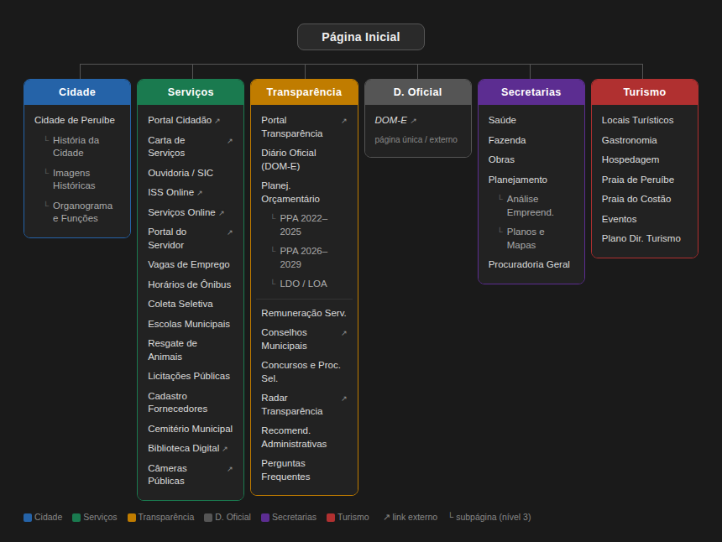

Figura 1 – Sitemap do portal da Prefeitura de Peruíbe (elaboração própria).

Análise da organização
O menu principal do portal possui seis categorias: Cidade, Serviços, Transparência, Diário Oficial, Secretarias e Turismo. No entanto, a estrutura real do site é muito mais extensa — centenas de páginas e subpáginas são acessíveis por meio de listas alfabéticas extensas sem agrupamento temático.
Problemas de organização:
- Estrutura plana: a maior parte do conteúdo está em um único nível de profundidade sem subcategorias definidas, gerando listas com dezenas de itens misturados.
- Itens duplicados: 'Cadastro de Fornecedores' e 'Conselhos Municipais' aparecem mais de uma vez com URLs diferentes, causando confusão.
- Páginas desatualizadas convivendo com páginas atuais sem distinção visual, como editais de 2016 listados ao lado de editais de 2025.
- Ausência de um mapa do site ou índice que facilite a localização de conteúdo.
Problemas de navegação:
- Sem breadcrumb nas páginas internas, o usuário perde a referência de onde está no site.
- O link para 'Secretarias' redireciona para um subdomínio diferente (servicos.peruibe.sp.gov.br), sem aviso prévio.
- Ausência de busca proeminente força o usuário a navegar manualmente por listas longas.

3. Diagnóstico Geral
A análise do portal da Prefeitura de Peruíbe revelou um conjunto expressivo de problemas distribuídos em todas as dimensões avaliadas. A seguir, apresentamos uma síntese por categoria.
Usabilidade:
- Carregamento excessivamente lento (Speed Index 13,2 s) sem feedback ao usuário.
- Itens duplicados e nomenclatura burocrática comprometem a consistência.
- Estrutura de navegação exige memorização em vez de reconhecimento.
Acessibilidade:
- Nota 69/100 no Lighthouse indica problemas severos para usuários com deficiência.
- Ausência de alt em imagens e de nomes em botões são falhas de Nível A da WCAG, as mais graves.
- Contraste insuficiente prejudica usuários com baixa visão.
Comunicabilidade:
- O site não guia o usuário sobre o que é possível fazer nem sobre onde ele está.
- Falta de feedback e linguagem técnica reduzem a efetividade comunicativa.
Arquitetura da Informação:
- Hierarquia plana e listas extensas sem categorização dificultam a localização de serviços.
- Inconsistências estruturais (duplicatas, páginas antigas, subdomínios sem aviso) fragmentam a experiência.
Problemas mais críticos:
- Ausência de atributos alt em imagens (WCAG 1.1.1, Nível A).
- Contraste insuficiente de texto (WCAG 1.4.3, Nível AA).
- Carregamento lento sem feedback visual (Heurística 1 de Nielsen).
- Arquitetura da informação plana e desestruturada.

4. Priorização dos Problemas
A tabela abaixo organiza os problemas identificados de acordo com gravidade (impacto técnico/legal), impacto (experiência do usuário) e frequência (com que frequência o problema afeta os usuários).

Problema | Gravidade | Impacto | Frequência | Prioridade
Ausência de alt nas imagens | Alta | Alto | Alta | Crítica
Contraste insuficiente de texto | Alta | Alto | Alta | Crítica
Botões sem nome acessível | Alta | Alto | Média | Crítica
Speed Index de 13,2 s | Alta | Alto | Alta | Crítica
Links sem nome discernível | Média | Alto | Alta | Alta
Ordem de headings incorreta | Média | Médio | Alta | Alta
Itens duplicados no menu | Média | Médio | Média | Média
Arquitetura da informação plana | Média | Médio | Alta | Alta
Falta de feedback ao usuário | Média | Médio | Alta | Alta
CSS/JS não minificados | Baixa | Baixo | Alta | Baixa

5. Propostas de Melhoria
5.1 Ausência de texto alternativo nas imagens
- Problema identificado: Imagens sem atributo alt impedem que leitores de tela descrevam o conteúdo visual.
- Solução proposta: Adicionar atributo alt descritivo em todas as imagens informativas; usar alt="" para imagens decorativas.
- Justificativa: Princípio de acessibilidade universal. Atende à WCAG 1.1.1 (Nível A) e ao conceito de design inclusivo, garantindo que usuários com deficiência visual tenham acesso equivalente ao conteúdo.

5.2 Contraste insuficiente de texto
- Problema identificado: Combinações de cores de texto e fundo não atingem a proporção mínima de 4,5:1 exigida pela WCAG.
- Solução proposta: Revisar a paleta de cores do site utilizando ferramentas como o Contrast Checker do WebAIM para garantir conformidade.
- Justificativa: Conforme a Heurística 8 de Nielsen (estética e design minimalista) e WCAG 1.4.3, a legibilidade é um requisito básico de usabilidade, especialmente para usuários idosos e com baixa visão.

5.3 Botões e links sem nome acessível
- Problema identificado: Elementos interativos sem rótulo textual ou ARIA-label impedem a navegação por tecnologias assistivas.
- Solução proposta: Incluir rótulos descritivos em todos os botões e links, seja via texto visível, atributo aria-label ou aria-labelledby.
- Justificativa: Atende à WCAG 4.1.2 e reforça a Heurística 6 de Nielsen (reconhecimento em vez de memorização), pois nomes claros auxiliam todos os usuários, não apenas os que usam leitores de tela.

5.4 Carregamento lento e ausência de feedback
- Problema identificado: Score de Performance de 49/100 e Speed Index de 13,2 s sem nenhum indicador de progresso.
- Solução proposta: Otimizar ativos (minificar CSS/JS, compressão de imagens, uso de cache), implementar lazy loading e adicionar indicador de carregamento visível (skeleton screen).
- Justificativa: Heurística 1 de Nielsen (visibilidade do status do sistema) determina que o sistema deve sempre informar ao usuário o que está acontecendo. Tempos de carregamento acima de 3 s aumentam significativamente a taxa de abandono.

5.5 Arquitetura da informação plana e desestruturada
- Problema identificado: Conteúdo organizado em lista única e alfabética, sem categorização por tema ou perfil de usuário.
- Solução proposta: Reestruturar o menu com categorias temáticas claras (ex.: Documentos, Serviços ao Cidadão, Concursos, Obras) e implementar breadcrumb em todas as páginas internas.
- Justificativa: Conceitos de Arquitetura da Informação (Morville & Rosenfeld) indicam que agrupamentos temáticos e trilhas de navegação reduzem a carga cognitiva e aumentam a encontrabilidade do conteúdo.

6. Protótipo (Wireframe)
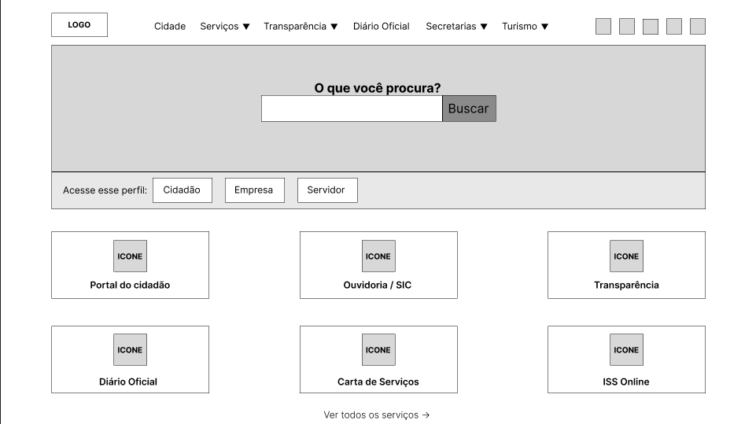
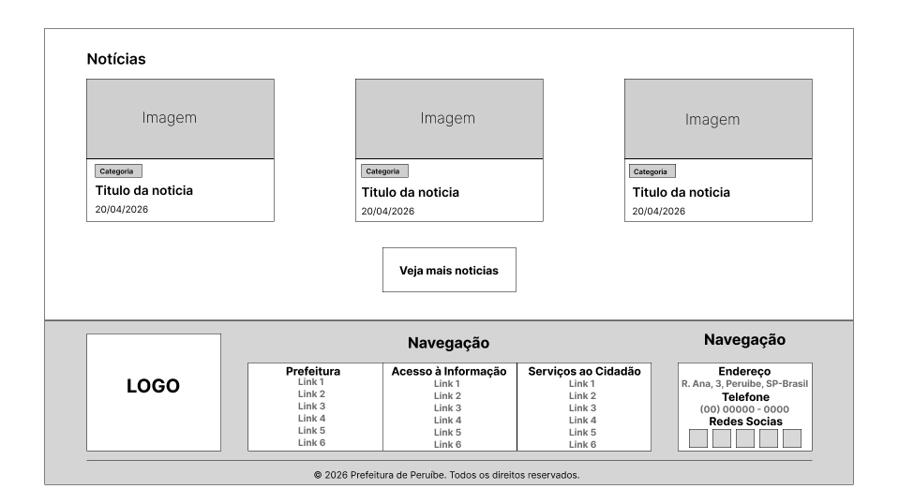

https://www.figma.com/design/KwRShjnG9QVNK3goBRsD0p/Untitled?node-id=0-1&t=Q6EPqiVOusOLSyRv-1

O protótipo de baixa fidelidade propõe as seguintes melhorias em relação à interface atual:
- Menu de navegação reestruturado com categorias temáticas e dropdown hierárquico.
- Barra de busca proeminente em todas as páginas (homepage e internas), com sugestões automáticas.
- Breadcrumb visível em todas as páginas internas.
- Paleta de cores revisada para atender aos requisitos de contraste da WCAG AA.
- Indicador de carregamento e skeleton screen para feedback durante o carregamento.
- Seção 'Serviços em destaque' na homepage segmentada por perfil (Cidadão / Empresa / Servidor).

7. Conclusão
O portal da Prefeitura Municipal de Peruíbe apresenta problemas relevantes em todas as dimensões analisadas — usabilidade, acessibilidade, comunicabilidade e arquitetura da informação. A nota de acessibilidade de 69/100 no Lighthouse, combinada ao score de performance de 49/100, evidencia falhas que vão além de boas práticas: algumas delas violam critérios de Nível A da WCAG, os mais fundamentais, o que significa que uma parcela dos cidadãos simplesmente não consegue utilizar o portal de forma satisfatória.
Os principais aprendizados deste trabalho foram: (1) ferramentas automatizadas como o Lighthouse são um ponto de partida valioso, mas precisam ser complementadas por análise heurística e avaliação de comunicabilidade; (2) problemas de arquitetura da informação muitas vezes decorrem de crescimento desordenado do conteúdo ao longo dos anos, sem revisão periódica; (3) acessibilidade e usabilidade não são opostos — a maioria das correções que beneficiam usuários com deficiência também melhoram a experiência de todos.
Este trabalho reforça a importância da Interação Humano-Computador no desenvolvimento e manutenção de sistemas. Um site público, acessado por cidadãos de diferentes perfis e necessidades, precisa ser desenvolvido com critérios claros de IHC desde o planejamento — e não apenas corrigido pontualmente após reclamações. A aplicação de testes de usabilidade, revisões de acessibilidade e avaliações periódicas de arquitetura da informação são investimentos que melhoram diretamente a relação entre o poder público e a população.

